Test technique (ELK –Scraping)

Question 1 :

J’ai utilisé docker-compose pour la mise en place de l’environnement ELK

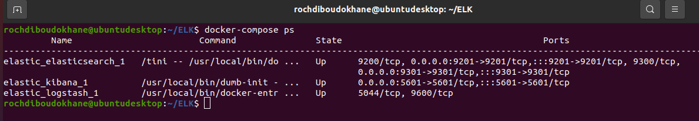

Question 2 :

J’ai ajoute l’authentification de connexion à ELK (login : elastic et pwd : smart-conseil)

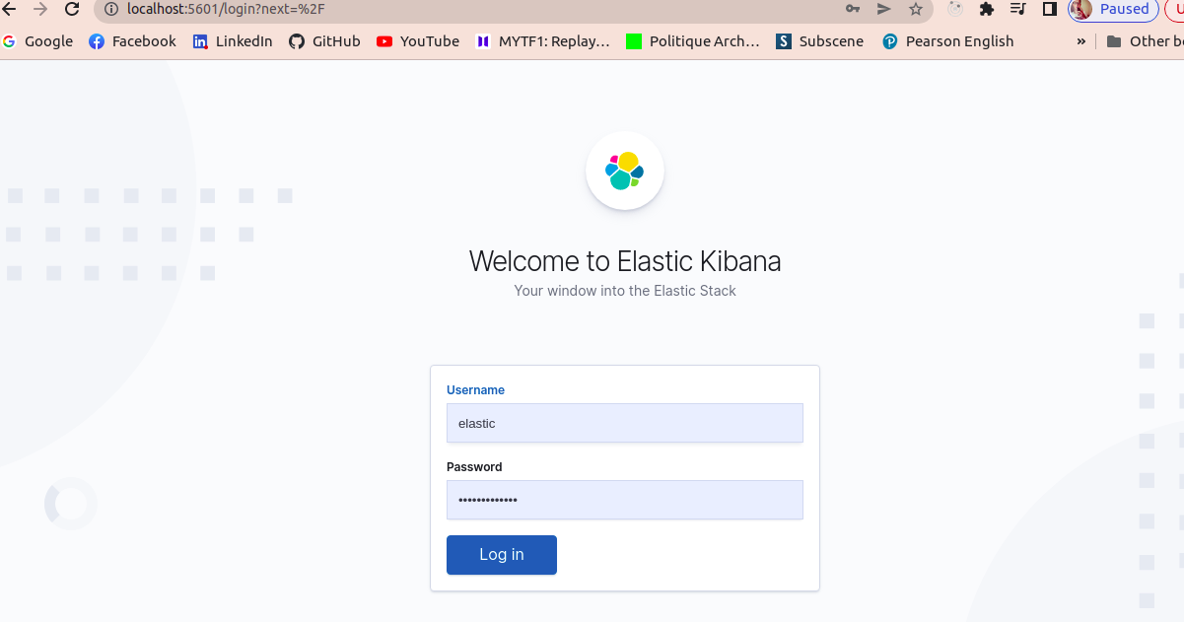

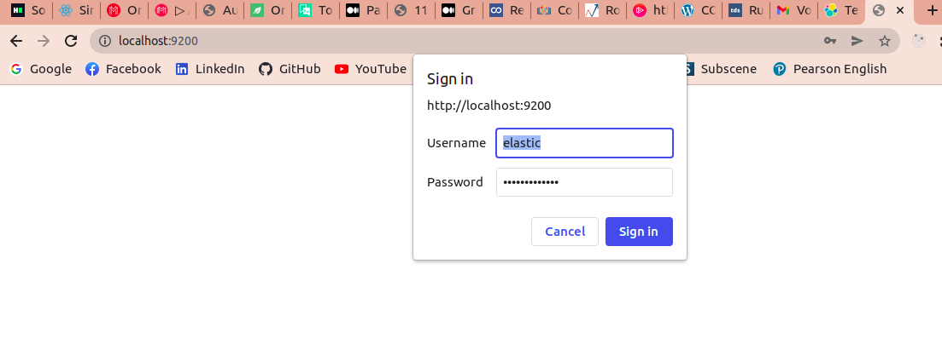

J’ai réussi à changer le logo de kibana loading par un logo de react js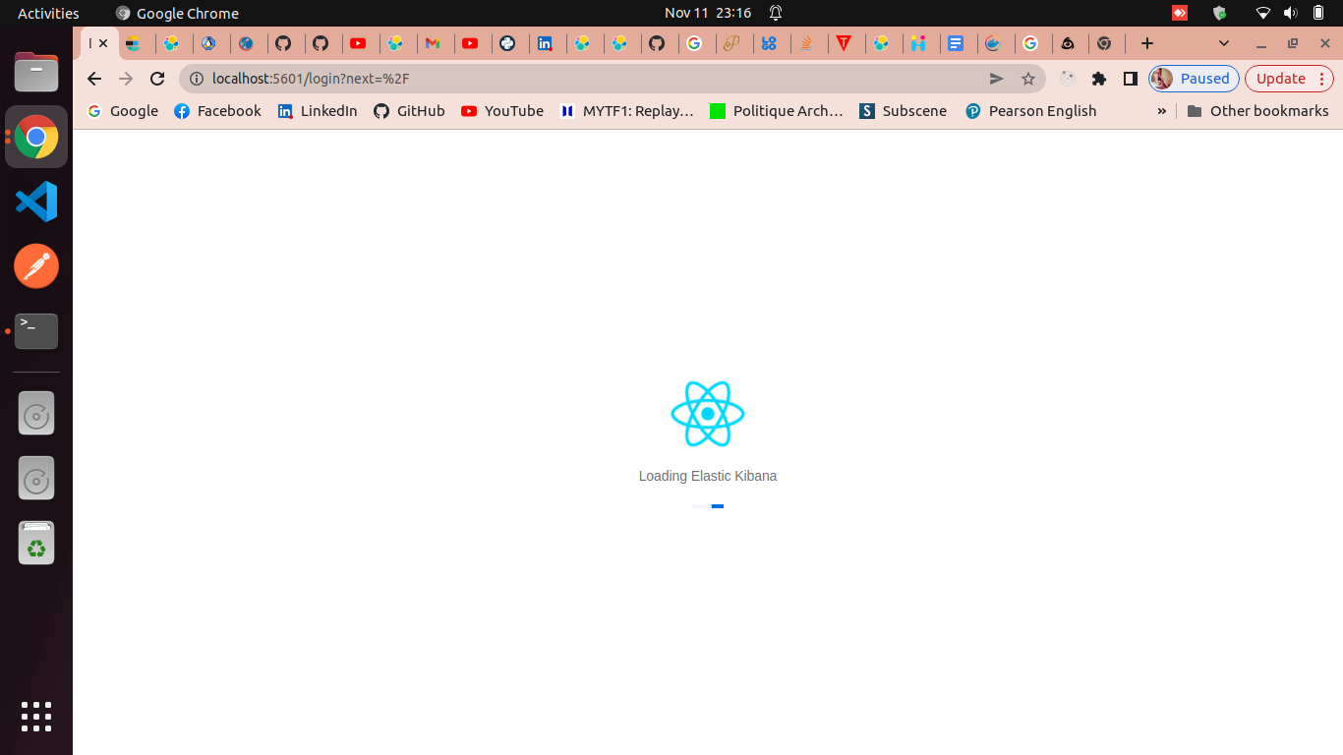

J’ai intégré une fonction de classification de sentiment comme présent dans les figures ci-dessous

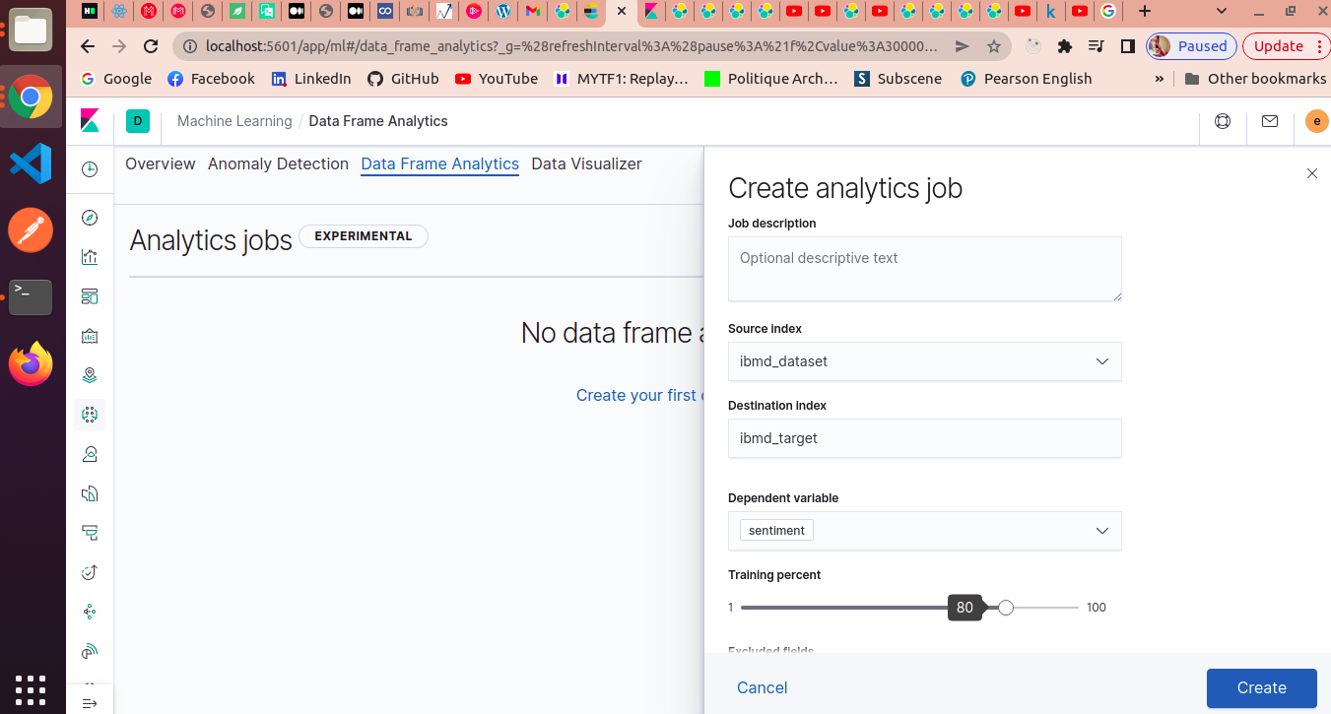

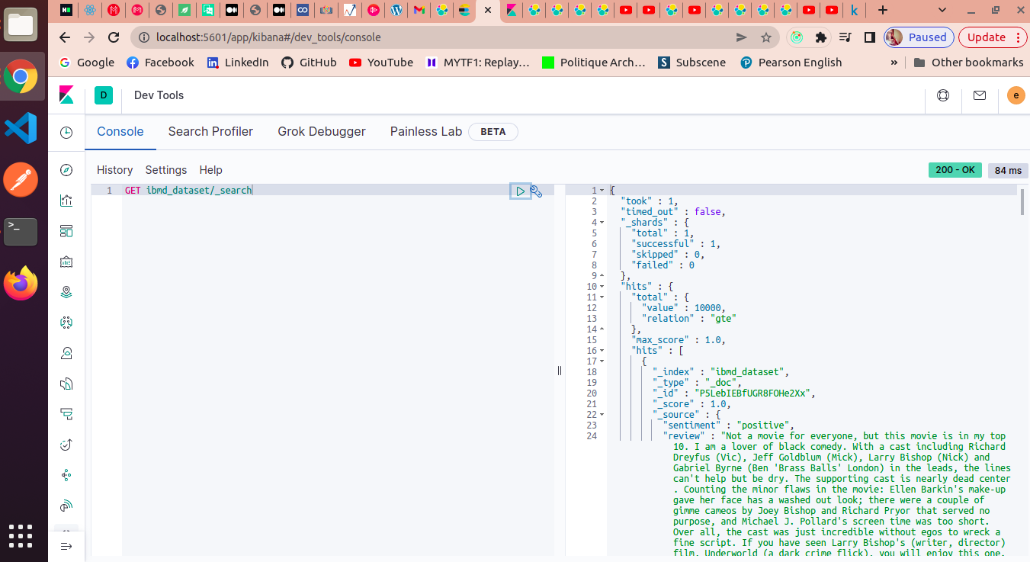

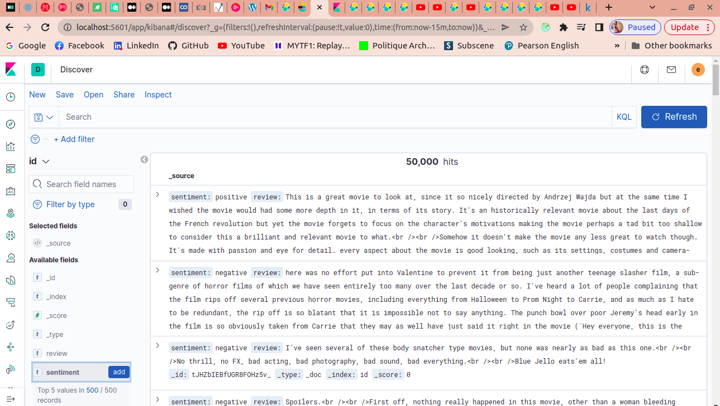

Question 3 :

Pour la partie scraping j’ai utilisé les bibliothèques facebook-scraper pour les collectes de poste et pymongo pour la partie stockage dans une base mongodb

